SDL4 : transmission digitale avec les écrans opérateurs
B&R présente une nouvelle génération d'interface pour écran opérateur
B&R vient de lancer la quatrième génération de sa technologie de transmission Smart Display Link (SDL) pour écrans opérateurs. Basé sur le standard HDBaseT 2.0, SDL4 permet d'atteindre des distances de 100 m entre le PC industriel et l'écran opérateur. Il est ainsi plus simple d’installer des écrans déportés sur des machines ou des installations étendues
Jusqu'à 100 m
SDL4 permet de transmettre des contenus d'affichage et d'autres données sur de grandes distances. La distance séparant le PC industriel et l'écran opérateur peut ainsi atteindre 100 m. De plus, SDL4 utilise un câble Ethernet standard, réduisant ainsi considérablement le coût des câbles si les distances de déport sont importantes. Fins, souples et pourvus d'un connecteur RJ45 étroit, les câbles Ethernet conviennent parfaitement pour réaliser des connexions à travers des passages étroits ou des bras pivotants.
Jusqu'à 4 écrans par PC
Un convertisseur SDL4 suffit pour connecter jusqu'à trois écrans Automation Panel à un Automation PC. Un quatrième Automation Panel affichant des contenus différents des trois autres peut y être aussi connecté, via une interface SDL4 additionnelle. B&R répond ainsi aux besoins des systèmes de fabrication modernes équipés d'écrans opérateurs multiples.
Indépendant du système d'exploitation et du logiciel
Grâce à la conception modulaire des PC et des écrans de B&R, n'importe quel Automation Panel peut être doté d'une interface SDL4. La technologie de transmission SDL4 est indépendante des logiciels et des systèmes d'exploitation utilisés et intègre toutes les voies de communication (USB, commandes tactiles, et touches de fonction comprises) dans un seul et unique câble. De plus, pour tous les signaux, elle assure une transmission sans compression et avec de hautes résolutions, permettant ainsi une qualité d'image optimale.

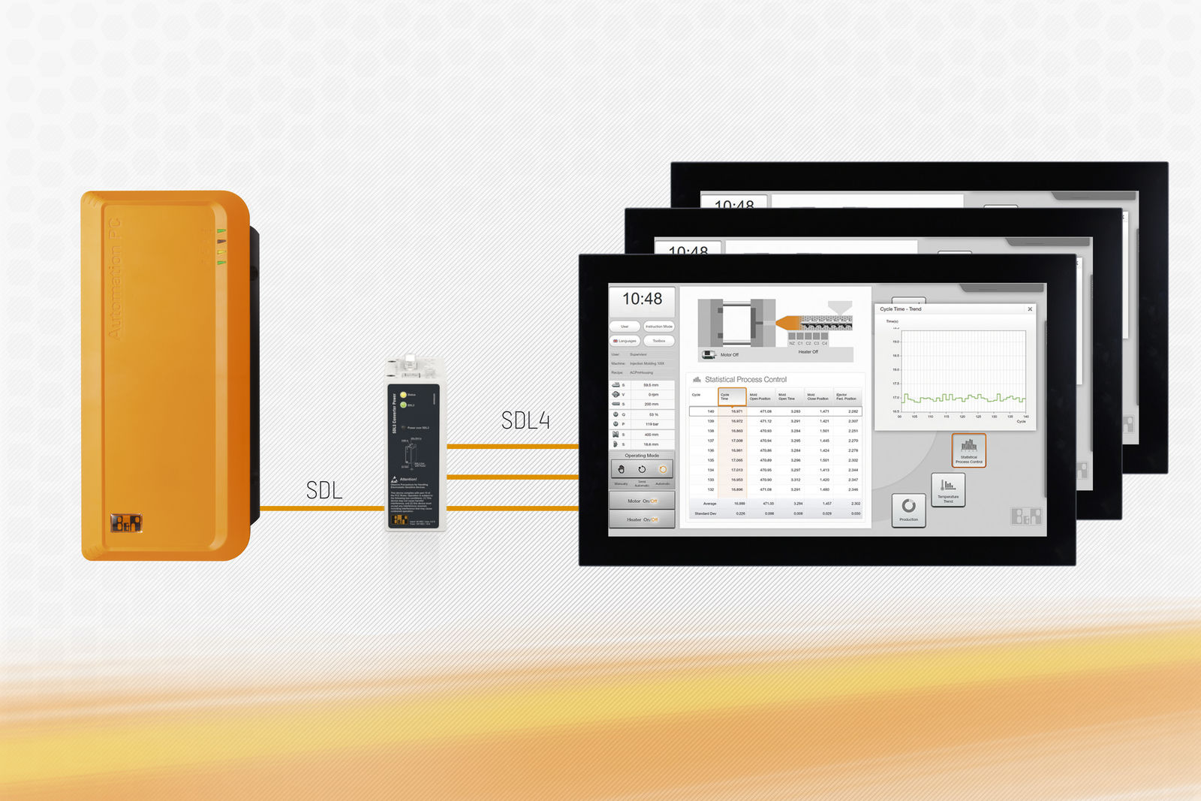
Avec Smart Display Link 4, toutes les communications entre le PC et les écrans s'effectuent via un seul et unique câble Ethernet standard. La technologie est indépendante du système d'exploitation et du logiciel utilisés.

A propos de B&R
B&R est une société d'automatismes innovante dont le siège social est basé en Autriche et qui dispose d'agences partout dans le monde. Le 6 juillet 2017, B&R est devenue une business unit du groupe ABB. Comptant parmi les leaders de l’automatisation industrielle, B&R allie technologies avancées et ingénierie de haut niveau pour fournir à ses clients, dans la quasi-totalité des industries, des solutions complètes pour l’automatisation de machines et de lignes, le contrôle de mouvements, la visualisation et la sécurité intégrée. En s’appuyant sur des standards de communication IoT Industriel comme OPC UA, POWERLINK et openSAFETY, et sur le puissant environnement de développement logiciel Automation Studio, B&R façonne l'avenir de l'ingénierie des automatismes. Forte de son leadership technologique, la société puise sa capacité d'innovation dans sa volonté de simplifier les processus et d'aller au-delà des attentes des clients.
Pour plus d'informations : www.br-automation.com

